|  |  |  |  |
| --- | --- | --- | --- |
| DOCENTE | Jhon Jairo Acosta Linares | | |
| ESTUDIANTE |  | | |
| CURSO | Segundo | FECHA ENTREGA | 23 Marzo |

CORREO DEL DOCENTE:[jjacostal@educacionbogota.edu.co](mailto:jjacostal@educacionbogota.edu.co)

**GREETINGS AND INTRODUCING MY SELF**

1. **TRANSCRIBE EN EL CUADERNO ESTE EJERCICIO Y UNE CON UNA LINEA LAS IMÁGENES CON LAS PALABRAS EGÚN CORRESPONDA Y COLOREA.**

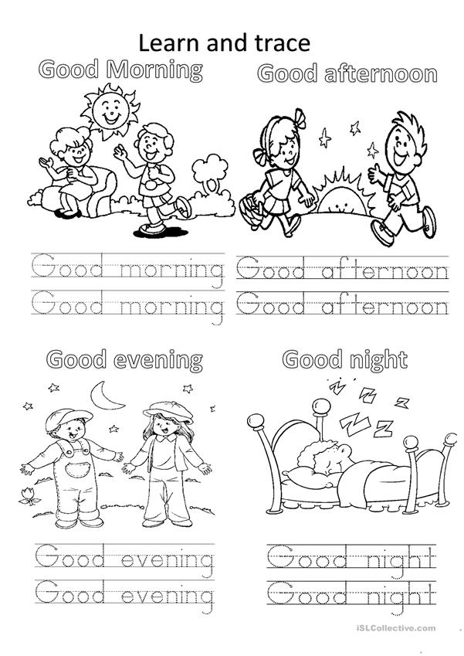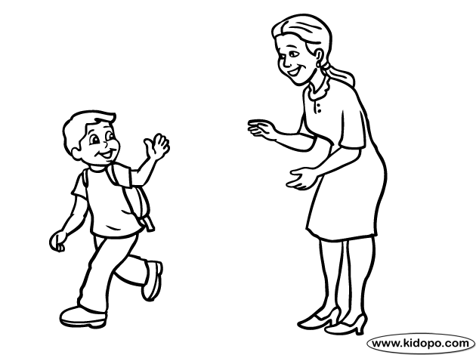

**BYE, BYE**

**GOOD BYE**

**HELLO**

**HI**

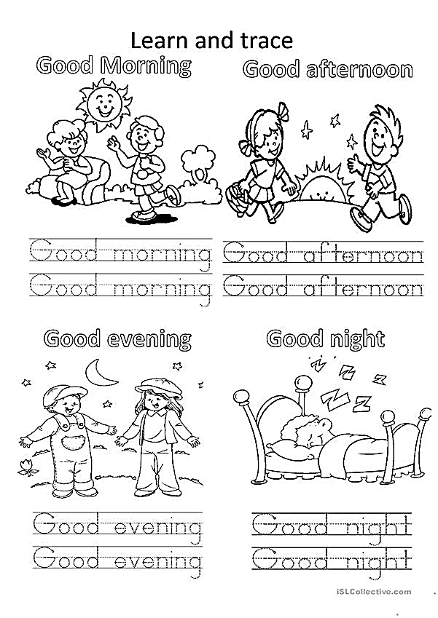



**GOOD**

**AFTERNOON**

**GOOD**

**NIGHT**

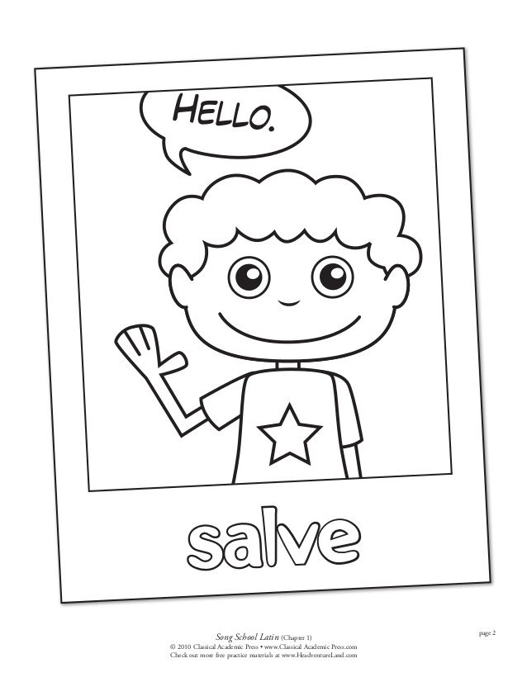



**GOOD**

**MORNING**

**2.Ve al link y escucha la canción, cópiala en el cuaderno y luego practÍcala varias veces hasta aprenderla.**

[**https://www.youtube.com/watch?v=gVIFEVLzP4o**](https://www.youtube.com/watch?v=gVIFEVLzP4o)

**The greetings song**

Good morning

Good morning

Good afternoon

Good evening

Good evening

Good night

Good night

Nice to meet you

Nice to meet you too

Good bye good bye see you

see you later!